ECOLE POLYTECHNIQUE ESPCI
CONCOURS D'ADMISSION 2025
MARDI 15 AVRIL 2025
08h00-12h00
FILIERE PC - Epreuve n $^{∘}3$
PHYSIQUE A (XE)
Durée: 4 heures
L'utilisation des calculatrices n'est pas autorisée pour cette épreuve
Miroirs à retournement temporel
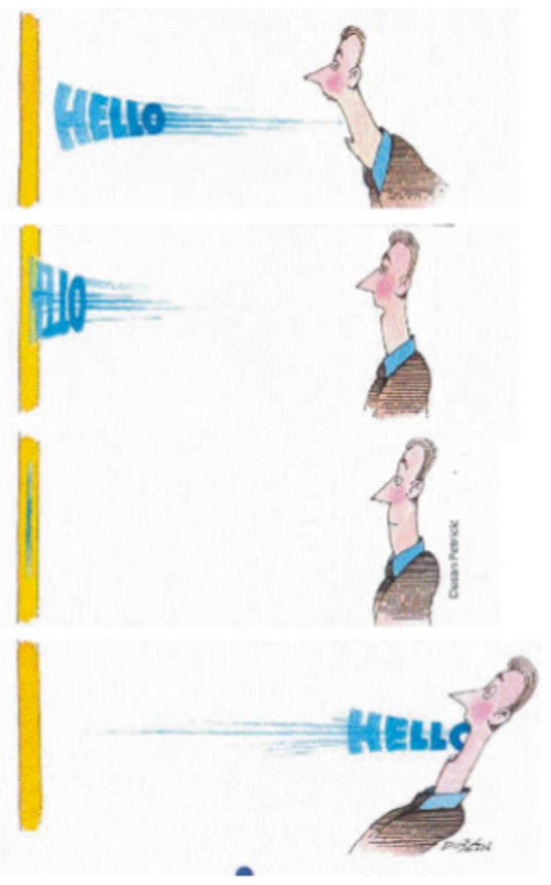
Miroir à renversement du temps (illustration issue de [1])
Dans ce problème, on se propose d'étudier le concept de "miroirs à retournement temporel", développés sous l'impulsion du physicien français Mathias Fink. Il s'agit de faire remonter le temps et de faire vivre aux ondes leur propre passé. Ainsi, on peut créer un champ d'ondes qui revient se focaliser spatialement et temporellement sur les sources qui l'ont initialement généré. Cette propriété résulte de l'invariance par renversement du temps de la propagation.
Nous montrons analytiquement comment ces expériences sont d'autant plus performantes que le milieu de propagation est complexe, c'est-à-dire présentant de multiples ondes secondaires générées lors de réflexions.
[1] Mathias Fink, et al., "Time-reversed acoustics," Rep. Prog. Phys., vol. 63, p. 1933 (2000).
Questions préliminaires de mécanique
- On s'intéresse à une particule de masse $m$ et de charge $q$ soumise à un champ électrique uniforme $\vec{E}=E_{0}\vec{u_{x}}$. À $t=0$, la particule située à l'origine a une vitesse initiale $\vec{v_{0}}=v_{0}\vec{u_{x}}$. Établir l'équation horaire $\vec{r}(t)=(x(t),y(t),z(t))$ d'évolution de la particule.
- Que devient cette équation si on inverse le sens du temps $t→−t$ ainsi que le signe de la condition initiale? Si l'équation reste inchangée, on parle d'invariance par renversement du temps du mouvement. Est-ce le cas?
- Cette même particule (avec la même condition initiale que précédemment) est cette fois-ci soumise à un frottement fluide (caractérisé par la constante $K$ ) à la place du champ électrique. Établir l'équation horaire de la particule dans ces conditions.
- A-t-on invariance par renversement du temps dans cette configuration?
- Expliquer la différence fondamentale entre la force électrique et la force de frottement fluide qui conduit à cette différence de comportement vis-à-vis du renversement du temps. Mathématiquement, d'où vient cette différence?
Ondes et renversement du temps
On s'intéresse désormais au cas de l'équation d'ondes vérifiée par le champ d'ondes scalaire $u(\vec{r},t)$ dans un milieu homogène de célérité $c_{0}$ en l'absence d'excitation initiale :
$$Δu(\vec{r},t)−\frac{1}{c_{0}^{2}}\frac{∂^{2}}{∂t^{2}}u(\vec{r},t)=0$$
Renversement du temps et causalité
Pour simplifier le problème, on commence à une dimension avec le champ d'ondes $u(x,t)$.
6. Supposons que $u(x,t)$ est une solution de cette équation. Est-ce que $u(x,−t)$ l'est aussi? Qu'est-ce que cela signifie physiquement?
7. On place en $x=0$ une source qui émet un signal temporel $s(t)$. Cette émission donne naissance à une onde se propageant vers les $x$ positifs et une onde se propageant vers les $x$ négatifs, et pour des raisons de symétrie ces deux ondes doivent avoir la même amplitude. Donner la solution analytique $u_{0}(x,t≥0)$, dite solution causale, à ce problème en séparant les cas $x>0$ et $x<0$. Expliquer à quoi correspondent les différents termes de cette solution.
8. On effectue l'opération de renversement du temps ( $t^{′}=−t$ ). Comment s'écrit l'onde, dite non-causale, $u_{0}\left(x,t^{′}≤0\right)$ ? Interpréter le résultat.
Passage d'une interface
- On considère une interface en $x=0$ séparant 2 milieux de célérités respectives $c_{1}$ pour $x≤0$ et $c_{2}$ pour $x>0$. On suppose une onde incidente d'amplitude 1 sur cette interface depuis $x=−∞$. Elle donne naissance à une onde transmise d'amplitude $t_{12}$ et une onde réfléchie d'amplitude $r_{12}$ comme représenté sur le schéma suivant :
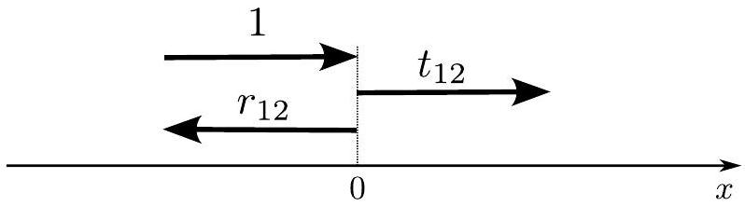
- Faire le schéma de la situation précédente en supposant un renversement du temps (on pensera à bien préciser les différentes amplitudes des ondes en jeu). Combien d'ondes sont incidentes sur l'interface? Et combien d'ondes en repartent?
- On note $r_{21}$ et $t_{21}$ les coefficients de réflexion et de transmission dans la situation duale de la précédente où l'onde incidente d'amplitude 1 provient de $x=+∞$. En réécrivant la situation renversée temporellement, qui a été analysée à la question précédente, comme une superposition de deux situations usuelles de transmission/réflexion évaluer $t_{21}$ et $r_{21}$ en fonction de $r_{12}$ et $t_{12}$.
- Ces relations sont-elles vérifiées dans le cas d'une onde optique se propageant vers une interface entre un milieu d'indice $n_{1}$ et un milieu d'indice $n_{2}$ ?
Miroir à retournement temporel en milieu homogène
Plutôt que d'effectuer un renversement du temps intégral, on propose de fabriquer un "miroir à renversement du temps". Celui-ci consiste à enregistrer le signal reçu dans une première phase puis à réémettre en chronologie inverse ce signal.
Considérations temporelles
- Dans la première phase, notre miroir $M$ situé en $x_{0}>0$ enregistre le signal $R(t)$ reçu lorsque la source $S$ située en $x=0$ émet un signal $s(t)$. Donner l'expression de $R(t)$.
- Ce signal est enregistré pendant un temps $T$ (choisi suffisamment long afin que la totalité du signal issu de la source soit arrivé). Puis, à l'instant $t=T,M$ réémet le signal qu'il a reçu, mais en le lisant avec une chronologie inverse (ce qui est arrivé juste avant $t=T$ est émis quasiimmédiatement alors que ce qui avait été reçu proche de $t=0$ est maintenant émis proche de l'instant $t=2T$ ).
Dessiner sur un axe temporel allant de 0 à $2T$, le signal $s(t)$ (choisir la forme), puis le signal $R(t)$, et enfin le signal $R_{RT}(t)$ que va émettre le miroir à retournement temporel.
- Donner l'expression de $R_{RT}(t)$ en fonction du signal $s$ évalué à un instant $t^{′}$ que l'on précisera en fonction de $t,T,x_{0}$ et $c_{0}$.
- Suite à l'émission de $R_{RT}(t)$ par le point $M$, des ondes se propagent dans notre milieu unidimensionnel, mais on ne va se concentrer que sur les ondes produites pour $x≤x_{0}$ (on oublie les ondes partant dans la direction $x→∞$ ).
Écrire le champ d'onde $u_{RT}(x,t)$ créé pour $x≤x_{0}$ suite à l'émission de $R_{RT}(t)$ à nouveau en fonction du signal $s$ évalué à un nouvel instant $t^{′}$ que l'on précisera en fonction de $t,T,x$ et $c_{0}$.
- Que vaut le signal $s_{RT}(t)$ reçu en $x=0$ ? Comment ce résultat est-il présenté sur la figure en début d'énoncé?
- Dans la situation précédente, nous n'avons pas recréé l'intégralité de la solution souhaitée. En effet, il nous faut également récupérer l'information partie en direction de $x=−∞$. Ainsi, on place un deuxième miroir à renversement du temps en $x=−x_{0}$ qui émet en même temps que le miroir placé en $x=x_{0}$.
Calculer le nouveau champ global $u_{RT2}(x,t)$ résultant pour $−x_{0}≤x≤x_{0}$.
- On imagine que $s(t)$ correspond à une impulsion brève (relativement à tous les autres temps en jeu dans ce problème). Représenter le champ $u_{RT2}(x,t)$ à plusieurs instants autour du temps caractéristique $t=2T$. À un changement d'origine du temps près, identifier les solutions causales et anti-causales présentées précédemment.
- Que faudrait-il faire au niveau de la source pour ne recréer que la solution anti-causale (à savoir avoir un champ nul pour $t≥2T$ ).
Considérations spatiales
Pour mieux appréhender le problème spatialement suite à ces considérations de causalité, il est utile de se placer dans un problème tridimensionnel.
21. Que devient l'équation d'ondes appliquée à $u(\vec{r},t)$ pour un problème à symétrie sphérique? On rappelle la relation en coordonnées sphériques : $ΔΨ≡\frac{1}{r}\frac{∂^{2}rΨ}{∂r^{2}}+\frac{1}{r^{2}}\left[\frac{1}{sin⁡θ}\frac{∂sin⁡θ∂Ψ/∂θ}{∂θ}+\frac{1}{\sin^{2}⁡θ}\frac{∂^{2}Ψ}{∂φ^{2}}\right]$.
22. Que devient cette équation en régime monochromatique $u(r,t)=ℜ\left(\underline{u}(r,ω)e^{−iωt}\right)$.
23. Déduire des solutions de cette équation l'expression analytique des ondes acoustiques monochromatiques convergente $\underline{u_{c}}(r,ω)$ et divergente $\underline{u_{d}}(r,ω)$. On introduira respectivement $U_{c}$ et $U_{d}$ les amplitudes (complexes) de ces deux ondes.
24. On place une source monochromatique en $\vec{r}=\vec{0}$ qui génère donc une onde divergente. Cette onde est enregistrée sur une sphère (centrée sur l'origine) qui constitue notre "miroir à retournement temporel". Puis, on suppose que cette sphère émet ce champ retourné temporellement comme précédemment. La sphère génère une onde convergente qui revient vers la source initiale, mais comme précédemment cette onde ne s'arrête pas et poursuit sa route donnant naissance à une onde divergente. Ainsi, après retournement temporel le champ total est la superposition d'une onde convergente et d'une divergente.
Afin de garantir une solution finie en $r=0$, montrer qu'il existe une relation simple entre $U_{c}$ et $U_{d}$ qu'on exprimera. Par la suite, on note $U_{c}=U_{0}$.
25. Tracer le module du champ total, superposition de ces 2 ondes, en fonction de $r$. On précisera une longueur caractéristique.
26. Ce calcul met en évidence que la refocalisation par retournement temporel ne permet pas de revenir parfaitement sur la source initiale. De quelle limite fondamentale de la physique ondulatoire s'agit-il? Dans quelle application la retrouve-t-on?
Contraintes expérimentales
- Expérimentalement, on ne peut pas non plus enregistrer le champ intégral sur la sphère englobant la source initiale mais on doit enregistrer sur un réseau de capteurs discrets. Pour avoir un échantillonnage suffisant du champ il faut que chaque capteur corresponde à un élément de surface $\frac{λ^{2}}{4}$.
Combien faudrait-il de capteurs pour couvrir une sphère de rayon $10λ$ ?
Miroir à renversement du temps en milieu réverbérant
Pour garder les performances de la sphère mais en utilisant un miroir à retournement temporel composé d'un unique élément, l'idée est de se placer dans un milieu réverbérant plutôt que de rester en espace libre homogène. De cette manière, un récepteur unique placé en $M$ situé dans ce milieu réverbérant ne reçoit pas seulement un trajet direct mais une superposition de signaux correspondant à tous les échos sur les parois de cette cavité réverbérante.
Cavité Fabry-Pérot
Commençons par le cas uni-dimensionnel mais ajoutons un peu de complexité au milieu. Pour cela, nous nous plaçons dans la situation où l'on a 2 interfaces en $x=±L$. Le milieu de célérité $c_{2}$ occupe l'espace $−L<x<L$ alors que la célérité vaut $c_{1}$ partout ailleurs. On reprend ainsi les coefficients de transmission et réflexion $t_{12},t_{21},r_{12}$ et $r_{21}$ introduits précédemment.
28. On considère une source située en $x=−x_{0}$ qui émet un signal $s(t)$. Évaluer l'expression
mathématique du champ $R(t)$ reçu en $M$ situé en $x=x_{0}$ (avec $x_{0}>L$ ) en considérant les éventuelles multiples réflexions aux différentes interfaces.
29. On suppose $s(t)=exp⁡\left(−\frac{t^{2}}{2τ^{2}}\right)$ avec $τ$ un temps caractéristique plus court que les autres temps en jeu. Tracer l'allure de $R(t)$.
30. Comme en espace libre précédemment, le signal $R(t)$ est lu en chronologie inverse puis réémis après un temps $T$ que l'on considèrera suffisamment long afin de s'assurer que l'intégralité du signal a été reçu.
Calculer le signal temporel, $s_{RT}(t)$, reçu en $x=−x_{0}$ consécutif à cette émission en fonction de $T$, des coefficients de réflexion et transmission et $s(t)$. En se plaçant dans les hypothèses de la question précédente, dessiner l'allure du signal. Retrouve-t-on le signal initialement émis?
31. Afin de comprendre plus en détail ce qu'il s'est passé dans cette expérience impulsionnelle, il peut-être utile de regarder ce qu'il se passe en régime monochromatique. Imaginons que le signal émis est de la forme $s(t)=ℜ\{\underline{S(ω)}exp⁡(−iωt)\}$.
Évaluer la réponse monochromatique $\underline{R(ω)}$ reçue en $M$ situé en $x=x_{0}$ à la pulsation $ω$.
32. Quelles sont les fréquences de résonance de ce système? Quelle condition vérifie la longueur $L$ à ces fréquences?
33. À la lumière de cette réponse monochromatique, expliquer pourquoi l'expérience utilisant un miroir à retournement temporel composé d'un unique capteur dans cette configuration ne peut pas recréer le signal initial comme c'était le cas en milieu homogène.
Milieu réverbérant
Pour pallier ce problème, on imagine maintenant une situation bien plus complexe à 3 dimensions où la source et le miroir à retournement temporel sont situés dans un milieu présentant plus de diversité, ce qui est le cas d'une cavité réverbérante. Dans ces conditions, lorsque la source émet une impulsion brève de durée $τ$ comme précédemment, on va supposer que le signal $R(t)$ reçu en $M$ se met sous la forme d'une succession d'impulsions :
$$R(t)=\sum_{n=0}^{N_{t}}{ }a_{n}s\left(t−t_{0}−nτ\right)$$
où les $a_{n}$ correspondent à une amplitude aléatoire comprise entre -1 et $1,t_{0}$ à un temps caractéristique avant l'arrivée du premier signal, et $N_{t}$ correspond au nombre d'échos enregistrés (que l'on supposera relativement grand).
34. Par retour inverse des ondes, le signal reçu en $\vec{r}=\vec{0}$ lorsque $M$ émet une impulsion $s(t)$ subit la même modification qu'à l'aller. Que vaut le signal $s_{RT}(t)$ reçu à l'origine lorsque $M$ joue le rôle de "miroir à retournement temporel"?
35. Que vaut ce signal à $t=2T$ ? On rappelle que les amplitudes $a_{n}$ correspondent à des variables aléatoires à moyenne nulle, considérées indépendantes les unes des autres.
36. Que vaut le champ reçu pour tous les instants $t=2T+nτ$ ?
37. Commenter.


